OBJAVA ZA MEDIJE

PREDSJEDNIK HRVATSKE AKADEMIJE ZNANOSTI I UMJETNOSTI
AKADEMIK ZVONKO KUSIĆ PRIMIO POMOĆNIKA GLAVNOG TAJNIKA UJEDINJENIH NARODA PROF. DR. SC. IVANA ŠIMONOVIĆA

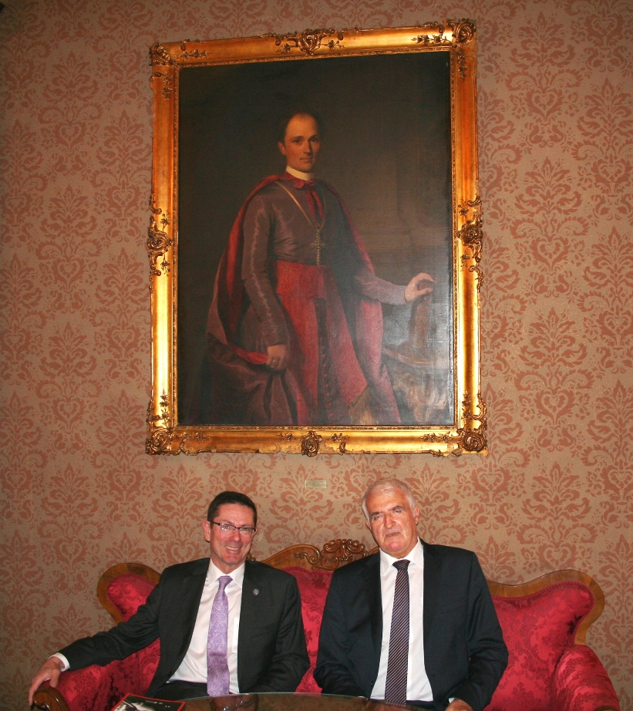

Zagreb, 10. studenog 2016. – Predsjednik Hrvatske akademije znanosti i umjetnosti akademik Zvonko Kusić primio je u četvrtak 10. studenog u palači HAZU posebnog savjetnika i pomoćnika glavnog tajnika Ujedinjenih naroda za sprečavanje masovnih zločina prof. dr. sc. Ivana Šimonovića. Svog je gosta akademik Kusić izvijestio o radu Hrvatske akademije, a razgovaralo se i o aktualnim problemima u Europi i svijetu. Prof. dr. sc. Ivan Šimonović, ugledni hrvatski diplomat i pravni stručnjak, nekadašnji ministar pravosuđa, 2010. je postao pomoćnik glavnog tajnika UN-a za ljudska prava, a 1. listopada postao je posebni savjetnik i pomoćnik za sprečavanje masovnih zločina. Tijekom posjeta HAZU upisao se i u Spomen-knjigu, napisavši da je s velikim poštovanjem posjetio HAZU kao temeljnu hrvatsku instituciju koja je u proteklo stoljeće i pol djelovanja bila poput baklje u mračnim vremenima. Susretu je bila nazočna i tajnica HAZU Marina Štancl.

Marijan Lipovac
Ured za odnose s javnošću i medije HAZU

